SZITAKÖTŐ SEGÉDANYAG 40. szám Varga Zoltán Zsolt: Erdei hangverseny
(Kovács Magda, Hunyadi János Általános Iskola, Csantavér)
Kreuzworträtsel
Findet 9 Tiere! Ihr könnt über sie auch im Text lesen. Sucht bitte sie und schreibt ihre Namen mit dem richtigen Artikel und mit ungarischen Bedeutungen auf die Linie.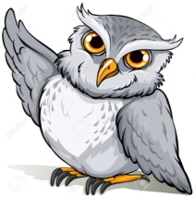 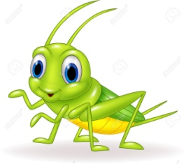 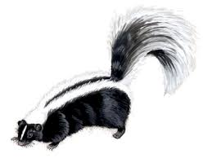 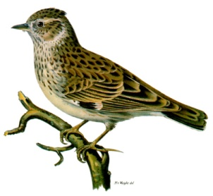

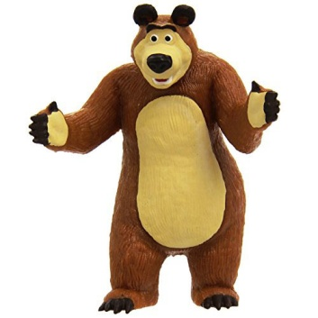 | S | G | R | E | T | D | A | K | O | 
 | I | E | L | E | F | A | N | T | V
 | N | U | M | A | G | C | S | C | A
 | G | L | D | A | T | H | I | H | F
 | V | E | O | E | L | S | T | E | R
 | O | M | I | R | K | A | V | N | O
 | G | Ä | B | Ä | R | K | H | S | S
 | E | I | L | R | E | W | Q | U | C
 | L | E | R | C | H | E | H | J | H
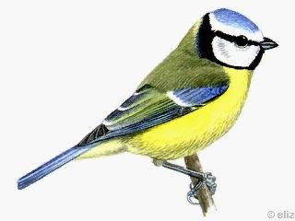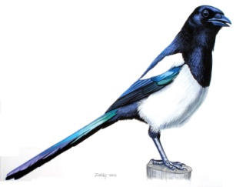
DEUTSCH UNGARISCH
1._______________________________ _______________________
2._______________________________ _______________________
3._______________________________ _______________________
4._______________________________ _______________________
5._______________________________ _______________________
6._______________________________ _______________________
7._______________________________ _______________________
8._______________________________ _______________________
LÖSUNGEN
Kreuzworträtsel

 | S | G | R | E | T | D | A | K | O
 | I | E | L | E | F | A | N | T | V
 | N | U | M | A | G | C | S | C | A
 | G | L | D | A | T | H | I | H | F
 | V | E | O | E | L | S | T | E | R
 | O | M | I | R | K | A | V | N | O
 | G | Ä | B | Ä | R | K | H | S | S
 | E | I | L | R | E | W | Q | U | C
 | L | E | R | C | H | E | H | J | H

DEUTSCH UNGARISCH
- der Bär |  | medve
- der Dachs |  | borz
- die Eule |  | bagoly
- der Singvogel |  | énekesmadár
- die Grille |  | tücsök
- der Frosch |  | béka
- der Elefant |  | elefánt
- die Elster |  | szarka
- der Lerche |  | pacsírta

